自动报警器

简介
超声波传感器可以探测人是否打开门或通过门口，然后会使用NXT扬声器发出警报。
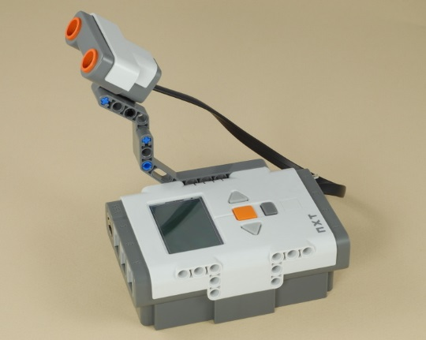

搭建

1
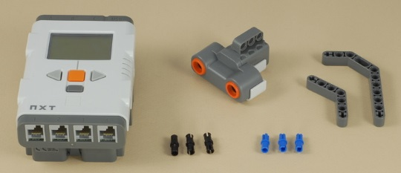
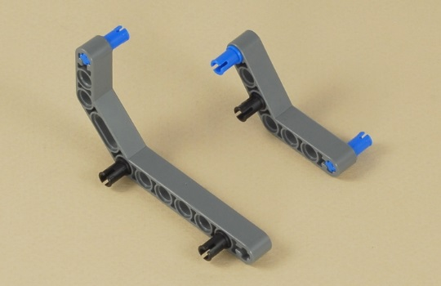
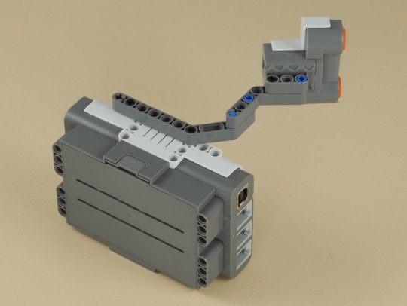

2
使用一根短电缆将超声波传感器连接到NXT的端口4。
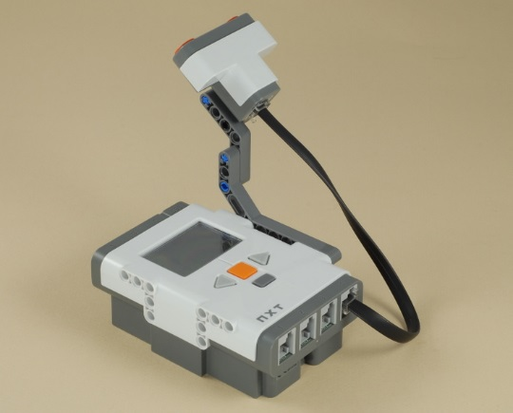

编程
程序为Door Alarm。这个程序修改起来很容易，你可以改变声音、调整检测距离等。
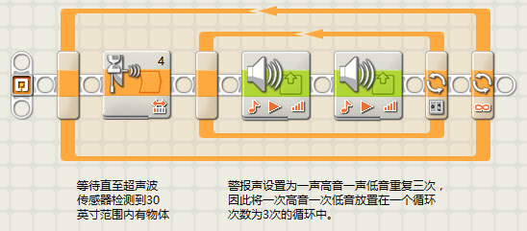

如何使用
将自动报警器放置在房中指向门口。当运行程序后，它会检测是否有人通过门口，若有则发出警报！当人离开后，警报会自动重置，并等待下一个闯入者。
注意不要将传感器靠近墙壁、门框或其他物体，否则它会一直报警。
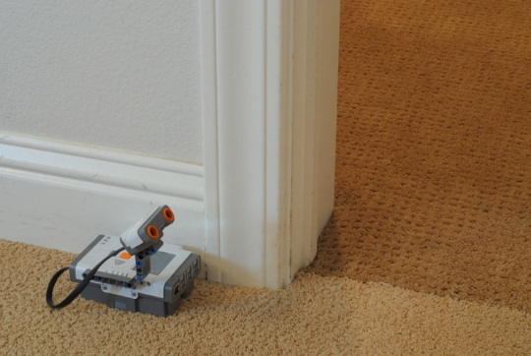
原文地址：http://www.nxtprograms.com/door_alarm/steps.html。

